Základní škola a Mateřská škola Brumovice, okres Břeclav, příspěvková organizace
Jídelní lístek Týden od: 14.5.2018 do: 18.5.2018

14. 5. 2018
Pondělí | 1ab,7 | Přesnídávka | chléb žitnopšen. s masovou pomazánkou, ovoce, mléko
 | 1e,9 | Polévka | mrkvová s kuskusem
 | 3,7 | Oběd | gratinované brambory se zeleninou a tvrdým sýrem, červená řepa, šťáva
 | 1c,5,6,7,8 | Svačina | kukuřičné lupínky v mléku, šťáva

15. 5. 2018
Úterý | 1ab,7 | Přesnídávka | chléb žitnopšen.se šunkovou pomazánkou, ovoce, ochucené mléko
 | 1ab,7,9 | Polévka | dýňová s krutony
 | 1a,3,7 | Oběd | hovězí roštěná, těstoviny, ZŠ ovoce, voda
 | 1ab,7,13 | Svačina | finnbageta s mrkvovou pomazánkou, zelenina, šťáva

16. 5. 2018
Středa | 1ac,7 |  | Přesnídávka |  | rohlík s máslem a marmeládou, ovoce, mléko
 | 1e,9 |  | Polévka |  | pórková
 | 1ab,3,7 |  | Oběd |  | vepřový řízek, bramborová kaše, rajčatový salát, šťáva
 | 1ab,7 |  | Svačina |  | chléb žitnopšen. s pažitkovou pomazánkou, zelenina, šťáva
17. 5. 2018
Čtvrtek | 1ab,3,7 | Přesnídávka | chléb žitnopšen., míchaná vejce na cibulce, zelenina, šťáva
 | 1a,3,9 | Polévka | vývar s játrovými knedlíčky
 | 1a,3,7 | Oběd | kuřecí stehno na kari, jasmínová rýže, ovocný salát, šťáva
 | 1ac,7,11 | Svačina | sezamová bulka s tvrdým sýrem, ovoce, bílá káva

18. 5. 2018
Pátek | 1b,3,4,6,7  10,11,12,13 | Přesnídávka | celozrnný chléb s tuňákovou pomazánkou, zelenina, šťáva
 | 1a,9 | Polévka | hrstková
 | 1a,3,6,7 | Oběd | palačinky s ovocným dezertem, kakao
 | 1ab,3,7 | Svačina | chléb žitnopšen. s ředkvičkovou pomazánkou, voda

Jídlo je určené k okamžité spotřebě.
Pitný režim je zajištěný celý den! Denně je k obědu možnost výběru šťávy, vody nebo mléka.

Zodpovídá: vedoucí ŠJ Veronika Veselá
Vaří: Milena Sedláčková, Vendula Winklerová

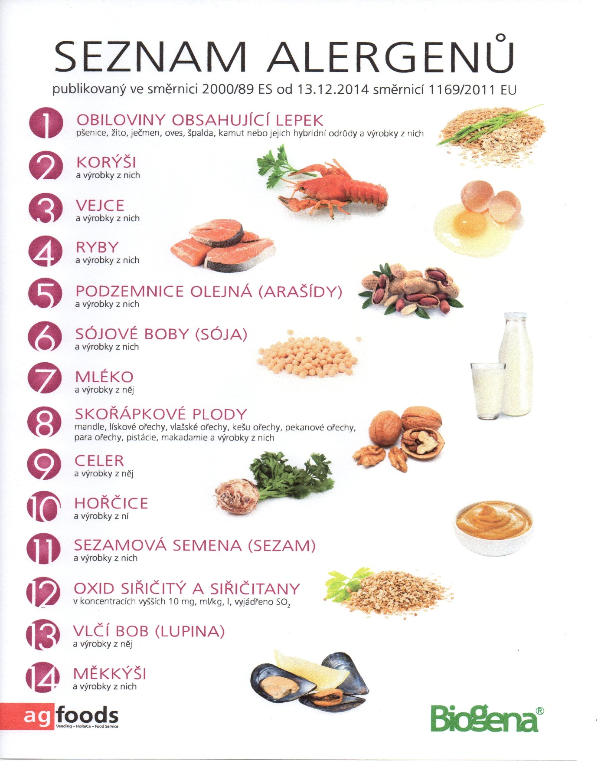

OBILOVINY OBSAHUJÍCÍ LEPEK: 1 a) pšenice
b) žito
c) oves
d) špalda
e) kamut

